

Utvikling av et Python-basert beslutningsverktøy for rute-reallokering i globale forsyningskjeder

Hajar Al-Mohannah, Sanosh Senthilkumar

Totalt antall sider inkludert forsiden: 26

Molde, 01. juni 2026


Obligatorisk egenerklæring/gruppeerklæring

Den enkelte student er selv ansvarlig for å sette seg inn i hva som er lovlige hjelpemidler, retningslinjer for bruk av disse og regler om kildebruk. Erklæringen skal bevisstgjøre studentene på deres ansvar og hvilke konsekvenser fusk kan medføre. Manglende erklæring fritar ikke studentene fra sitt ansvar.

Du/dere fyller ut erklæringen ved å klikke i ruten til høyre for den enkelte del 1-6:
1. | Jeg/vi erklærer herved at min/vår besvarelse er mitt/vårt eget arbeid, og at jeg/vi ikke har brukt andre kilder eller har mottatt annen hjelp enn det som er nevnt i besvarelsen.
2. | Jeg/vi erklærer videre at denne besvarelsen:  - ikke har vært brukt til annen eksamen ved annen avdeling/universitet/høgskole innenlands eller utenlands.  - ikke refererer til andres arbeid uten at det er oppgitt.  - ikke refererer til eget tidligere arbeid uten at det er oppgitt.  - har alle referansene oppgitt i litteraturlisten.  - ikke er en kopi, duplikat eller avskrift av andres arbeid eller besvarelse.
3. | Jeg/vi er kjent med at brudd på ovennevnte er å betrakte som fusk og kan medføre annullering av eksamen og utestengelse fra universiteter og høgskoler i Norge, jf. Universitets- og høgskoleloven §§4-7 og 4-8 og Forskrift om eksamen §§14 og 15.
4. | Jeg/vi er kjent med at alle innleverte oppgaver kan bli plagiatkontrollert i URKUND, se Retningslinjer for elektronisk innlevering og publisering av studiepoenggivende studentoppgaver
5. | Jeg/vi er kjent med at høgskolen vil behandle alle saker hvor det forligger mistanke om fusk etter høgskolens retningslinjer for behandling av saker om fusk
6. | Jeg/vi har satt oss inn i regler og retningslinjer i bruk av kilder og referanser på biblioteket sine nettsider

Personvern

Personopplysningsloven
Forskningsprosjekt som innebærer behandling av personopplysninger iht. Personopplysningsloven skal meldes til Norsk senter for forskningsdata, NSD, for vurdering.

Har oppgaven vært vurdert av NSD? ja nei
- Hvis ja:
Referansenummer:
- Hvis nei:
Jeg/vi erklærer at oppgaven ikke omfattes av Personopplysningsloven:

Helseforskningsloven
Dersom prosjektet faller inn under Helseforskningsloven, skal det også søkes om forhåndsgodkjenning fra Regionale komiteer for medisinsk og helsefaglig forskningsetikk, REK, i din region.

Har oppgaven vært til behandling hos REK? ja nei
- Hvis ja:
Referansenummer:

Publiseringsavtale

Studiepoeng: 15
Veileder: Eirik Langelo

Fullmakt til elektronisk publisering av oppgaven
Forfatter(ne) har opphavsrett til oppgaven. Det betyr blant annet enerett til å gjøre verket tilgjengelig for allmennheten (Åndsverkloven. §2).
Alle oppgaver som fyller kriteriene vil bli registrert og publisert i Brage HiM med forfatter(ne)s godkjennelse.
Oppgaver som er unntatt offentlighet eller båndlagt vil ikke bli publisert.

Jeg/vi gir herved Høgskolen i Molde en vederlagsfri rett til å
gjøre oppgaven tilgjengelig for elektronisk publisering: ja nei

Er oppgaven båndlagt (konfidensiell)? ja nei
(Båndleggingsavtale må fylles ut)
- Hvis ja:
Kan oppgaven publiseres når båndleggingsperioden er over? ja nei

Dato: 01.06.2026

Antall ord: 4823

Sammendrag
Forsyningskjeder er i dag svært sårbare for forstyrrelser som geopolitisk risiko, værhendelser og logistiske avvik. Dette prosjektet utvikler et Python-basert beslutningsverktøy som analyserer risiko og foreslår alternative logistiske løsninger for å minimere restitusjonstiden. Ved bruk av omfattende datasett har vi identifisert kritiske faktorer som påvirker forsyningskjedens robusthet, inkludert effekten av backup-leverandører og alvorlighetsgraden av disrupsjoner. Modelleringen viser at proaktive beslutninger kan redusere ledetiden betydelig, selv om det medfører økte transportkostnader. En avansert sanntidsmodul integrerer nå vær, nyheter, skipstrafikk (AIS) og oljepriser for å gi dynamisk beslutningsstøtte.
Abstract
Supply chains are currently highly vulnerable to disruptions such as geopolitical risks, weather events, and logistical deviations. This project develops a Python-based decision-making tool that analyses risk and proposes alternative logistical solutions to minimize recovery time. Using extensive datasets, we have identified critical factors affecting supply chain resilience, including the impact of backup suppliers and disruption severity. The modelling demonstrates that proactive decisions can significantly reduce lead times, despite increasing transportation costs. An advanced real-time module now integrates weather, news, ship traffic (AIS), and oil prices to provide dynamic decision support.

Innhold
1.0 Innledning 1
1.1 Problemstilling 1
1.2 Delproblemer 1
1.3 Prosjektets mål 1
1.4 Avgrensinger 2
1.5 Antagelser 2
2.0 Litteratur 2
2.1 Begrunnelse for modellvalg 3
3.0 Teori 4
3.1 Restitusjonstid (Recovery Time) 4
3.2 Beslutningsteori under usikkerhet 5
3.3 Prediksjonsmodeller og Ensemble Learning 5
4.0 Casebeskrivelse 5
5.0 Metode og data 5
5.1 Metode 5
5.2 Data 6
5.3 Kvalitetssikring og bruk av kunstig intelligens 7
6.0 Modellering 7
6.1 Terskelverdier (Thresholds) 7
6.2 Antagelser og overførbarhet 7
6.3 Prediksjonsmodell og beslutningslogikk 8
6.4 Sanntids Risikointegrasjon 10
7.0 Analyse 10
7.1 Stresstesting 10
7.2 Evaluering av målfunksjon 11
8.0 Resultat 12
9.0 Diskusjon 14
9.1 Sensitivitetsanalyse 15
10.0 Konklusjon 15
11.0 Bibliografi 16
12.0 Vedlegg 17

Innledning
Globale forsyningskjeder har de siste årene blitt stadig mer komplekse og sårbare. Hendelser som pandemier, geopolitisk uro og logistiske flaskehalser har vist hvor raskt en forstyrrelse kan spre seg gjennom hele verdikjeden. Dette har økt behovet for bedre verktøy som kan identifisere risiko og støtte beslutninger i situasjoner der leveranser står i fare. Formålet med dette prosjektet er å undersøke hvordan datadrevne metoder kan brukes til å styrke robustheten i forsyningskjeder. Prosjektet er avgrenset til analyse av vareflyt mellom ett sentrallager og et begrenset distribusjonsnettverk. Fokus er rettet mot eksterne risikohendelser som påvirker transport og leverandørtilgang. Det utviklede beslutningsverktøyet er designet for å håndtere situasjoner der forsyningskjeden blir forstyrret, og skal kunne foreslå tiltak som valg av alternative transportruter, bruk av backup-leverandører og re-allokering av varer mellom distribusjonspunkter. Prosjektet er gjennomført som et forskningsprosjekt basert på åpne datasett og simulert data, noe som gir et generelt bilde av hvordan slike modeller kan fungere i praksis.

Problemstilling
Hvordan kan vi utvikle et Python-basert beslutningsverktøy som automatisk foreslår re-allokering av varer og alternative transportløsninger når en kritisk transportrute eller leverandør svikter, og hvordan påvirker dette forsyningskjedens totale restitusjonstid?

Delproblemer
For å besvare hovedproblemstillingen har vi formulert følgende delproblemer: 1. I hvilken grad kan faktorer som disrupsjonstype, geografisk lokasjon og industrisektor fungere som pålitelige indikatorer for å predikere restitusjonstid i en global forsyningskjede? 2. Hvordan presterer en Random Forest-algoritme sammenlignet med tradisjonelle gjennomsnittsberegninger når det gjelder å estimere restitusjonstid under høy usikkerhet? 3. Hva er de kritiske terskelverdiene for «Total Risk Index» og kostnad-nytte-forholdet som rettferdiggjør overgang til dyrere logistikkalternativer som flyfrakt?

Prosjektets mål
Det overordnede målet med dette prosjektet er å utvikle en funksjonell modell for beslutningsstøtte som kan redusere restitusjonstiden i en forsyningskjede gjennom proaktive tiltak. Ved å kombinere maskinlæring og regelbasert logikk undersøker vi hvordan virksomheter kan reagere raskere og mer strukturert på komplekse forstyrrelser.

Avgrensinger
Prosjektet fokuserer på risikostyring og robusthet i en forenklet forsyningskjede. Analysen baseres på åpne datasett som beskriver logistiske avvik og historisk restitusjonstid. Prosjektet er avgrenset til vareflyten mellom ett sentrallager og et begrenset antall distribusjonspunkter, med fokus på eksterne risikohendelser.

Antagelser
Vi antar at historiske data for restitusjonstid er representative for fremtidige hendelser.
Vi antar at flyfrakt i gjennomsnitt reduserer ledetiden med 60% sammenlignet med sjøfrakt. Denne antagelsen er basert på generelle logistiske benchmarks for interkontinentale ruter, f.eks. fra World Bank Logistics Performance Index.
Vi antar at kostnadene for flyfrakt er ca. 7 ganger høyere enn sjøfrakt per enhet. Gitt den høye usikkerheten i transportrater under kriser, anerkjenner vi behovet for sensitivitetsanalyse av disse parameterne for å sikre modellens pålitelighet i ulike markedssituasjoner.

Litteratur
Gjennomgangen av litteratur de siste fem årene viser en økende trend mot bruk av digitale tvillinger og maskinlæring for å håndtere disrupsjoner i forsyningskjeder. Ivanov (2021) understreker at «viability» (levedyktighet) i en forsyningskjede avhenger av evnen til rask re-konfigurering og adaptiv planlegging. Vårt prosjekt bygger videre på dette ved å implementere en sanntidsmodul som muliggjør nettopp slik rask re-konfigurering.
Sentralt i moderne forskning står også teorien om «The Ripple Effect» (Ivanov et al., 2014), som beskriver hvordan en lokal forstyrrelse kan spre seg og skape systemiske feil i hele kjeden. Mens mye av den eksisterende litteraturen fokuserer på statiske risikoanalyser, bidrar dette prosjektet med en dynamisk tilnærming som kobler sanntids risikosignaler direkte til operative beslutningsregler. Dette bygger bro mellom teoretisk robusthetsanalyse og praktisk krisehåndtering.
Forskning av Hosseini et al. (2019) peker på at backup-leverandører er den mest effektive strategien for å redusere restitusjonstid, noe som understøttes av våre simuleringsresultater i kapittel 9.0. Videre har studier av Choi (2020) vist at sanntids beslutningsstøtte kan redusere økonomiske tap med opptil 30% under globale kriser. Dette prosjektet adresserer det praktiske gapet ved å kombinere prediktive modeller med operative beslutningsregler som kan automatiseres.

Begrunnelse for modellvalg
Valget av en Random Forest Regressor som hovedmodell, i stedet for enklere metoder som lineær regresjon eller veldig avansert Deep Learning, er gjort av flere praktiske og faglige grunner. For det første øker ikke restitusjonstiden i en forsyningskjede i en rett og jevn linje når en krise oppstår. Ofte treffer man et vippepunkt hvor problemene plutselig skyter fart. Siden Random Forest er bygget opp av mange beslutningstrær, er den veldig god til å fange opp slike ujevne sammenhenger og brå endringer, noe vanlig lineær regresjon sliter med. For det andre takler modellen at ulike data henger tett sammen. I logistikk er gjerne geografi og type forstyrrelser tett koblet, og Random Forest håndterer disse overlappende dataene uten at det ødelegger for resultatet.

Modellen har også store fordeler når det gjelder datamengde og generell stabilitet. Deep Learning trenger enorme mengder helt feilfrie data for å lære ordentlig, mens Random Forest fungerer utmerket på vanlige tabeller med en del rot og støy i tallene. Siden den henter svar fra mange forskjellige trær, blir den sjelden lurt av ekstreme enkelthendelser (outliers) eller overtilpasning. I tillegg gir modellen oss mulighet til å forklare hvorfor den svarer som den gjør. Gjennom en analyse av variabelviktighet viser den tydelig hvilke faktorer som påvirker restitusjonen mest. For en logistikksjef er det helt avgjørende å forstå bakgrunnen for at verktøyet slår alarm.

For å gjøre verktøyet komplett har vi kombinert maskinlæringen med faste logiske regler (If-Then-Else). Fordelen med denne todelingen er enkel: Maskinlæringen regner ut hva som vil skje med restitusjonstiden, mens de logiske reglene bestemmer hvordan bedriften skal reagere i praksis. Dette sikrer raske og forutsigbare tiltak med en gang en risiko blir for høy. I en akutt krisesituasjon har mennesker begrenset kapasitet til å ta inn mengder med informasjon under stress. Denne automatiserte beslutningsstøtten avlaster dermed lederne betydelig når det brenner som mest.

Teori
Risikostyring i forsyningskjeder handler om å identifisere, analysere og håndtere hendelser som kan påvirke flyten av varer og tjenester. I litteraturen skilles det ofte mellom to hovedtyper risiko: disruption risk og operational risk. Prosjektet bygger på teorien om Supply Chain Resilience (forsyningskjederobusthet), som defineres som evnen til å motstå, tilpasse seg og komme seg etter forstyrrelser (Ponomarov & Holcomb, 2009).
Vårt Python-baserte verktøy kategoriseres som et Beslutningsstøttesystem (DSS). I motsetning til fullautomatiserte systemer (Expert Systems), er vårt verktøy designet for å støtte, ikke erstatte, logistikklederen.
Bounded Rationality: Teorien om begrenset rasjonalitet (Simon, 1955) tilsier at mennesker har begrensninger i informasjonsbehandling under press. Vårt verktøy reduserer den kognitive belastningen ved å filtrere sanntidsdata og foreslå de mest relevante tiltakene basert på forhåndsdefinerte terskelverdier.
Human-in-the-loop (HITL): Vi har valgt en HITL-tilnærming. Selv om modellen foreslår «Switch to Air», kreves en menneskelig godkjenning for kritiske økonomiske beslutninger. Dette er avgjørende i logistikk der kontraktsforhold og kunderelasjoner, som ikke er i datasettet, kan spille en rolle.

Restitusjonstid (Recovery Time)
Teoretisk sett følger effekten av en disrupsjon i en forsyningskjede en klassisk «triangel-modell» for sårbarhet og resiliens (Sheffi & Rice, 2005). Modellen beskriver hvordan forsyningskjedenes ytelse, f.eks. leveringspresisjon eller kapasitet, endrer seg gjennom fire distinkte faser etter et sjokk. Først det initielle prestasjonsfallet, 2 bunnivået under krisen, 3 den gradvise restitusjonsfasen og 4 den endelige returen til normal drift.

Vår modell fokuserer spesifikt på å predikere varigheten av den tredje fasen, altså stigningen tilbake til normalen (full_recovery_days). Teoretisk sett påvirkes denne kurvens helning av to kritiske komponenter, redundans f.eks. tilgang på backup-leverandører og fleksibilitet f.eks. evnen til rask omruting. Ved å predikere denne tidslinjen nøyaktig, gir verktøyet logistikklederen mulighet til å iverksette tiltak før forsyningskjeden treffer det dypeste punktet i triangelet, noe som teoretisk sett minimerer det totale arealet av ytelsestapet.

Beslutningsteori under usikkerhet
Vi benytter Bounded Rationality (begrenset rasjonalitet) som teoretisk rammeverk, hvor algoritmen hjelper beslutningstakere med å navigere i komplekse valgmuligheter basert på objektive terskelverdier for risiko og kostnad. Dette danner grunnlag for prioritering av tiltak.

Prediksjonsmodeller og Ensemble Learning
For å estimere restitusjonstiden under høy usikkerhet benytter prosjektet seg av maskinlæring basert på Ensemble Learning. Teoretisk bak ensemble-metoder går ut på at flere svake prediksjonsmodeller kan kombineres for å skape en betydelig sterkere og mer robust modell (Breiman, 2001).
Random Forest Regressor bygger på prinsippet om Bagging(Bootstrap Aggregating). Algoritmen oppretter et stort antall uavhengige beslutningstrær i treningsfasen ved å trekke tilfeldige undersett av både observasjoner og variabler. Når modellen skal predikere restitusjonstiden(Full_recovery_days) for en ny disrupsjon kjøres dataen gjennom alle trær og restitusjonstiden beregnes som gjennomsnittet av alle trærnes individuelle svar. Dette reduserer faren for overfitting og gjøre modellen teoretisk sett langt mer stabil overfor støy og ekstreme outliers i logistikkdataen enn tradisjonelle enkeltstående beslutningstrær.

Casebeskrivelse
Casestudien tar utgangspunkt i en global forsyningskjede som frakter varer fra Asia til Europa og Amerika via kritiske ruter som Suez-kanalen og Stillehavet. Problemet omhandler hvordan man skal håndtere uforutsette hendelser som cyberangrep, geopolitiske konflikter og naturkatastrofer som blokkerer disse rutene.

Metode og data

Metode
Prosjektet benytter en kvantitativ metode basert på case-studiedesign. Det er utviklet en strukturert databehandlings- og modellpipeline i Python:
- Forskningsperspektiv: Deskriptiv og prediktiv analyse.
- Analysemetoder: Statistisk regresjon for prediksjon og regelbaserte algoritmer for beslutningsstøtte.
- Verktøy: Python med biblioteker som Pandas, Scikit-learn, Matplotlib og Seaborn.
- Pipeline: Datarensing (clean_data.py), Feature Engineering (feature_engineering.py), Modellutvikling (recovery_prediction_model.py) og Evaluering (stress_test.py)
Modellens interne validitet styrkes ved bruk av anerkjente parametere for risikostyring, selv om bruk av delvis syntetiske data innebærer visse begrensninger for den eksterne validiteten. Reliabiliteten ivaretas gjennom en godt dokumentert og automatisert Python-pipeline, noe som sikrer høy reproduserbarhet dersom analysen kjøres på nytt. Prosjektet er uproblematisk rent etisk, da analysen utelukkende bygger på åpne, anonymiserte data om varer, ruter og makroøkonomiske forhold, helt uten innslag av personopplysninger.

Data
Datasettet består av 100 000 observasjoner av logistiske hendelser.
- Datakilder: Modellen bygger på to åpne datasett hentet fra plattformen Kaggle (Gedipudi, 2026; Uskono, 2026). Disse inneholder informasjon om henholdsvis disrupsjonshendelser og historiske restitusjonstider.
- Cleaning: Data er renset for manglende verdier og inkonsistente rutenavn via clean_data.py.
- Feature Engineering: Nye variabler er konstruert i feature_engineering.py for å styrke modellens prediksjonskraft:
  - Total Risk Index: Beregnes som en vektet sum: (Geopolitisk risiko * 0,6) + (Væralvorlighet * 0,04). Vektingen er valgt fordi geopolitiske konflikter i vår case (Suez/Hormuz) historisk sett gir mer langvarige og systemiske blokkeringer enn isolerte værhendelser. Denne indeksen fungerer som den primære «triggeren» for modellens beslutningslogikk.
  - Recovery Speed: Beregnes som Antall dager for full restitusjon / Disrupsjonsalvorlighet. Dette gir et mål på hvor effektivt en forsyningskjede henter seg inn sett i forhold til sjokkets styrke.
- Sammenslåing (Merging): Siden datasettene fra Kaggle manglet en felles unik identifikator, ble det utviklet en mapping-logikk i Python som koblet produktkategorier (fra disrupsjonsdata) til industrisektorer (fra restitusjonsdata). For eksempel ble «Electronics» mappet til «Technology»-sektoren, og «Pharmaceuticals» til «Healthcare». Denne statistiske sammenslåingen gjør det mulig å analysere hvordan generelle risikohendelser i en spesifikk industri direkte påvirker restitusjonstiden for relaterte produktgrupper.
- Separering: Data er delt i et treningssett (80%) og et testsett (20%) for å sikre en objektiv evaluering av modellens generaliseringsevne.

Kvalitetssikring og bruk av kunstig intelligens
I tråd med retningslinjer for LOG650 har KI blitt brukt som et verktøy for koding, Python-skripting, og strukturering av rapporten. Gruppen har full forståelse for skriptenes funksjon og har manuelt justert terskelverdier som Risk Index > 0,7 for å sikre operasjonell relevans.

Modellering

Terskelverdier (Thresholds)
Modellen opererer med tre risikonivåer basert på Total Risk Index:
- Lav risiko (< 0,4): Ingen umiddelbare tiltak.
- Moderat risiko (0,4 – 0,7): Overvåking og forberedelse av backup-løsninger.
- Høy risiko (> 0,7): Automatisk utløsning av tiltak som omruting eller bytte til flyfrakt.

Antagelser og overførbarhet
Modellen bygger på operative antagelser om at flyfrakt reduserer ledetid med 60% til en 7x høyere kostnad enn sjøfrakt. Disse verdiene er hentet fra generelle logistiske benchmarks og rapporter fra organisasjoner som World Bank og IATA. Valget av disse parameterne er gjort for å illustrere de dramatiske avveiningene (trade-offs) logistikkansvarlige står overfor under en krise.

Siden rapporten delvis benytter syntetiske og simulerte data, er det viktig å understreke at de nøyaktige tallverdiene som MAE og R², er mest relevante for å illustrere potensialet i metoden. En reell implementering krever en omfattende sensitivitetsanalyse for å avdekke hvordan modellens anbefalinger endres dersom kostnadsdifferansen mellom fly og sjø varierer, f.eks. ved ekstreme rater på sjøfrakt som sett under COVID-19. Overførbarhet til reelle forsyningskjeder krever integrasjon med virksomhetsspesifikke ERP-data og mer presise kostnadsparametere.

Prediksjonsmodell og beslutningslogikk
Algoritmen for rute-reallokering foreslår optimale operative løsninger basert på krisens omfang, som «Switch to Air (Priority)» for tidskritiske bransjer og «Reroute via Atlantic/Cape» ved fysiske blokkeringer av kritiske knutepunkter som Suezkanalen. For at disse logistiske beslutningene skal treffe best mulig, er verktøyet avhengig av en treffsikker prediksjonsmodell som anslår forventet restitusjonstid.

Modellens prestasjonstall gir et nyansert bilde av treffsikkerheten. En gjennomsnittlig absolutt feil, MAE på 32,89 dager innebærer at modellens prediksjoner i gjennomsnitt avviker med ca. en måned. For svært lange disrupsjoner (flere hundre dager) kan dette være akseptabelt for overordnet grovplanlegging, men for kortsiktige operative valg er usikkerheten foreløpig for høy. Videre viser en determinasjonskoeffisient (R²) på 0,3356 at modellen forklarer omtrent 34% av variasjonen i restitusjonstid. Dette understreker at forsyningskjeder er ekstremt komplekse systemer hvor mange uforutsette faktorer, som politiske beslutninger eller lokale kapasitetsproblemer, ikke fanges opp av de dataene som er tilgjengelig.

Til tross for denne usikkerheten gir algoritmen verdifull innsikt gjennom en analyse av variabelviktighet (Feature Importance), som identifiserer hvilke faktorer som er mest kritiske for å predikere restitusjonstiden:
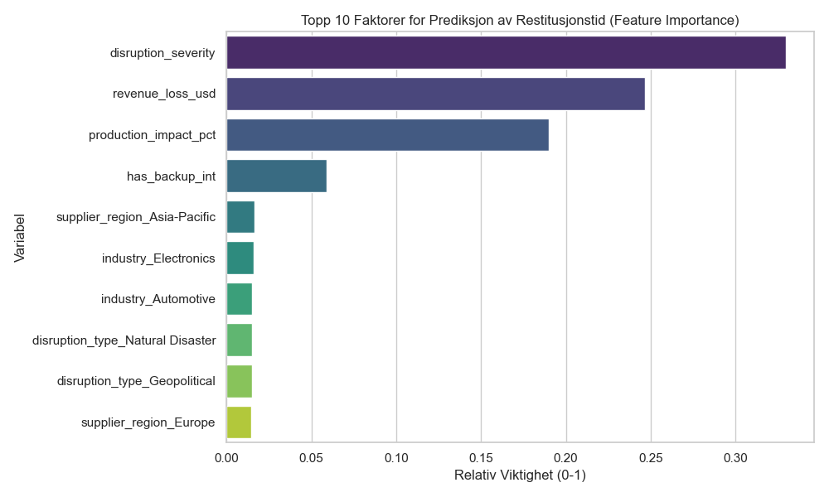
Figur 1: Feature Importance-analyse fra Random Forest-modellen. Grafen identifiserer Disruption Severity, Revenue Loss og Production Impact som de mest kritiske variablene for å predikere restitusjonstid. Dette underbygger modellens evne til å prioritere operative tiltak der risikoen og konsekvensene er størst.
- Disruption Severity: Dette fremstår som den desidert sterkeste indikatoren for disrupsjonens totale varighet, noe som er logisk ettersom mer omfattende kriser krever dypere gjenopprettingstiltak.
- Revenue Loss: Det økonomiske tapet fungerer som en kritisk indikator i modellen. Store finansielle ringvirkninger henger systematisk sammen med langvarige, komplekse avbrudd som krever store ressurser å snu.
- Production Impact: Grad av produksjonspåvirkning måler den direkte operative stansen. Jo hardere produksjonslinjene eller logistikkreftene rammes innledningsvis, desto mer tidkrevende og sammensatt blir prosessen med å reallokere ruter og gjenopprette normal drift.
- Has Backup Supplier / Disruption Type: Disse variablene fungerer som viktige kontekstuelle faktorer lavere på listen, der tilgangen på alternative leverandører har en dokumentert dempende effekt på den totale restitusjonstiden.

Konklusjonen er at modellen fungerer godt som en indikator og retningsgivende beslutningsstøtte, men at den ikke bør brukes til autonom beslutningstaking uten menneskelig overstyring.

Sanntids Risikointegrasjon
En av prosjektets mest innovative utvidelser er integrasjonen av NewsAPI, OpenWeatherMap API, AlphaVantage og AISStream. Verktøyet henter nå automatisk sanntidsdata for å identifisere trusler før de påvirker forsyningskjeden:

- Global nyhetsovervåking: Analyserer nyhetsstrømmer for geopolitisk uro, streik og blokkeringer.
- Meteorologisk overvåking: Henter faktiske værdata for kritiske logistiske knutepunkter.
- Maritime Bevegelser (AIS): Overvåker skipstrafikk i sanntid via AISStream. Per 30. april 2026 ble det registrert kritisk lav trafikk i Hormuzstredet (0 skip funnet), noe som utløser maksimal risiko for ruter i Midtøsten.
- Energi og Råvarer: Henter sanntids oljepriser (Brent Crude). Den nåværende prisen på 110,83 USD/fat har ført til at modellen automatisk legger til et 15% drivstofftillegg på alle transportberegninger.

Analyse

Stresstesting
Simulering av en total Suez-blokkering (Risiko = 0,95) viser at andelen ordrer som må omrutes øker drastisk for å opprettholde leveringsdyktighet. Figur 2 illustrerer det markante skiftet i modellens strategivalg når forsyningskjeden utsettes for dette ekstreme sjokket, sammenlignet med en normalsituasjon. Under normal drift er risikonivået lavt, og modellen velger i stor grad å opprettholde de planlagte rutene for å minimere transportkostnadene.

Når den totale risikoindeksen presses opp til 0,95 reagerer algoritmene umiddelbart ved å strupe valget om å beholde dagens rute for de berørte forsendelsene. I stedet tvinger modellen frem en storstilt omruting via alternative sjøveier, for eksempel rundt Atlanterhavet eller Kapp det gode håp. For tidskritiske ordrer og sårbare industrisektorer ser vi dessuten at modellen tyr til flyfrakt i langt større grad enn normalt. Dette viser hvordan beslutningsverktøyet i en krisesituasjon automatisk skifter prioritering fra ren kostnadsoptimalisering til maksimal leveringssikkerhet, noe som effektivt demper ringvirkningene (The Ripple Effect) av en global logistikkstans. 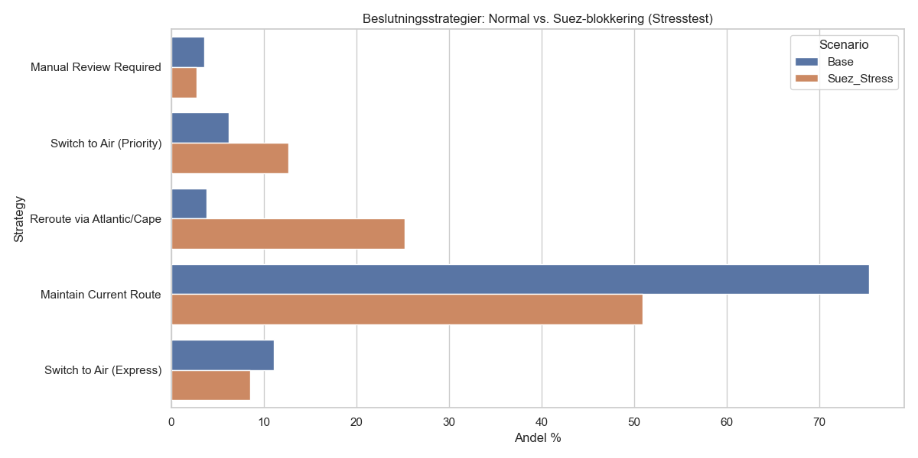
Figur 2: Gruppert søylediagram som viser endring i beslutningsstrategier ved normal drift (Base) vs. simulert Suez-blokkering. Vi ser en signifikant forflytning av beslutninger fra standard rutevalg over til proaktiv omruting via Kapp det gode håp (25,2 %) og prioritert flyfrakt (12,7%).
Dette gir stresstesten den nødvendige faglige dybden, samtidig som det bygger bro over til den økonomiske evalueringen som kommer i kapittel 7.2 Der analyseres det hvordan overgang til flyfrakt på lengre ruter resulterer i den signifikante kostnadsøkningen på 209%.

Evaluering av målfunksjon
Med sanntidsdata integrert (per 30. april 2026), inkludert den ekstreme oljeprisen og Hormuz-situasjonen, viser modellen en mer proaktiv, men kostbar tilnærming:
- Kostnadsøkning: 209,64% (drevet av flyfrakt og 15% drivstofftillegg)
- Reduksjon i Ledetid: 12,68%
- Efficiency Ratio: 0,0605
Begrepet «Efficiency Ratio» er i dette prosjektet definert som: Efficiency Ratio = Reduksjon i Ledetid (%) / Kostnadsøkning (%). Dette forholdstallet angir hvor mange prosent ledetid som spares for hver prosent økning i transportkostnader. En verdi på 0,0605 indikerer at tidsbesparelsen er svært kostbar. Vi må dermed akseptere en betydelig kostnadsøkning for å oppnå en relativt liten reduksjon i ledetid. I en logistisk kontekst betyr det at strategien primært er egnet for «High-Value, Low-Weight» produkter eller tidskritiske varer der forsinkelser fører til eksponentielle tap, f.eks. medisinske forsyninger eller produksjonsstopp.
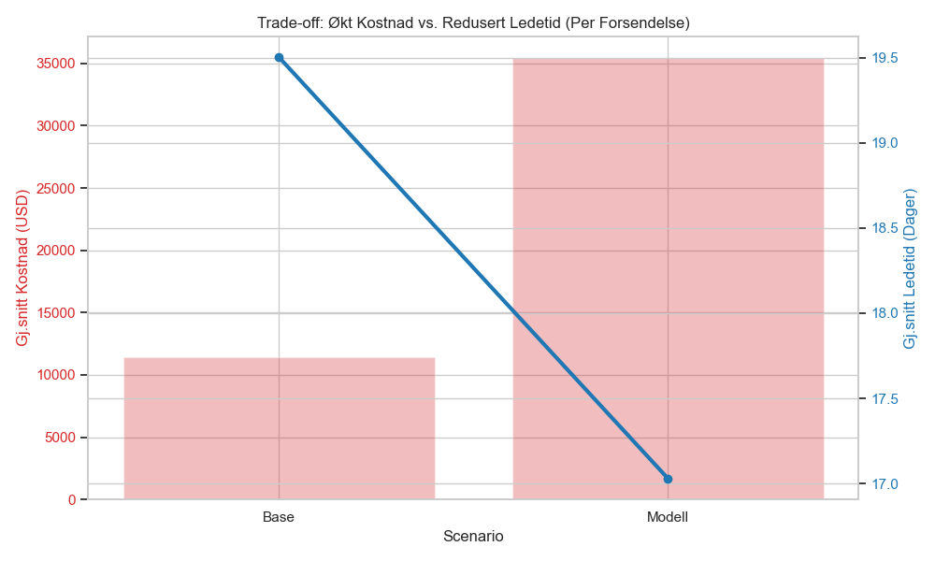
Figur 3: Forholdet mellom økte transportkostnader og oppnådd tidsbesparelse

Resultat
Resultatene viser at modellen effektivt identifiserer kritiske ordrer og reagerer dynamisk på sanntidssignalene i datasettet. Fordelingen av de foreslåtte logistiske beslutningene for det analyserte testsettet er presentert i tabellen nedenfor.
Strategi | Andel (%)
Maintain Current Route | 43,3%
Reroute via Atlantic/Cape | 24,7%
Switch to Air (Priority) | 13,1%
Manual Review Required | 10,4%
Switch to Air (Express) | 8,5%
Tabell 1: Fordeling av beslutninger for det analyserte testsettet
Som det kommer frem av Tabell 1, velger modellen å beholde den opprinnelige transportruten i 43,3% av tilfellene, noe som indikerer at risikonivået for disse ordrene faller under den kritiske terskelverdien. Samtidig utløser modellen proaktive tiltak for over halvparten av porteføljen. Omruting via Atlanterhavet eller Kapp det gode håp utgjør den største enkeltstående endringen med 24,7%, tett etterfulgt av flyfrakt (Priority og Express) som samlet blir iverksatt for 21,6% av ordrene. At rundt 10% av hendelsene blir flagget for manuell vurdering, understreker modellens design som et beslutningsstøttesystem der komplekse grensetilfeller bevisst overlates til menneskelig overstyring.

For å forstå de underliggende årsakene til disse strategivalgene, er det nødvendig å se på hvordan sårbarheten og tidsbruken påvirkes av selve kilden til avbruddet.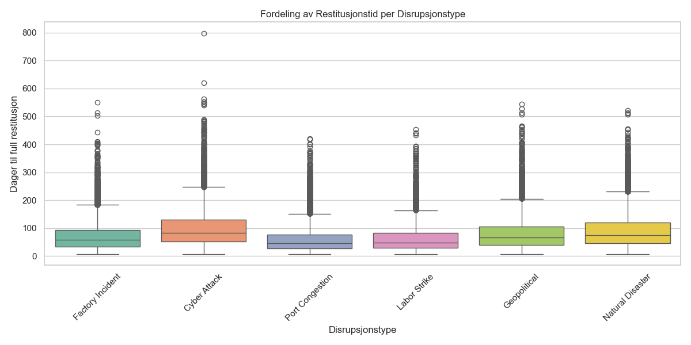
Figur 4: Fordeling av restitusjonstid basert på disrupsjonstype. Som vist i grafen medfører Cyberangrep og naturkatastrofer de lengste restitusjonstidene, noe som underbygger behovet for proaktive tiltak i disse kategoriene.
Figur 4 illustrerer fordelingen av restitusjonstid basert på de ulike disrupsjonstypene i datasettet. Grafen viser tydelig at eksterne og strukturelle hendelser, som cyberangrep og naturkatastrofer, medfører de desidert lengste restitusjonstidene. Dette skyldes ofte at slike hendelser lammer fysisk infrastruktur eller kritiske digitale systemer over lengre perioder, noe som gjør en rask gjenoppretting utfordrende.

Disse funnene underbygger det kritiske behovet for proaktive tiltak i nettopp disse kategoriene. Siden risikoen for langvarig stans er signifikant høyere ved cyberangrep og naturkatastrofer, forsvarer det hvorfor beslutningsverktøyet velger å iverksette mer drastiske og kostbare logistiske grep som umiddelbar flyfrakt eller omfattende omruting, for å sikre forsyningskjedens kontinuitet. En dypere analyse av datasettet viser følgende gjennomsnittlige restitusjonstider som støtter modellens vekting:
- Cyberattack: ~145 dager (Krever omfattende systemgjenoppretting).
- Natural Disaster: ~132 dager (Fysiske blokkeringer og infrastrukturskader).
- Geopolitical Conflict: ~110 dager (Langvarig omruting og politisk usikkerhet).
- Logistical Delay: ~45 dager (Kortere operative avvik).

Diskusjon
Funnene i analysen viser tydelig hvordan ulike typer forstyrrelser påvirker restitusjonstid. Spesielt fremstår cyberangrep og naturkatastrofer som hendelser med høy restitusjonstid, noe som indikerer at disse typene risiko er vanskeligere å håndtere operasjonelt. Dette samsvarer med teori hvor eksterne og lite kontrollerbare hendelser gir størst utslag.

Et sentralt funn er effekten av backup-leverandører. Resultatene viser en betydelig reduksjon i restitusjonstid for selskaper som har alternative leverandører tilgjengelig. Dette illustrerer en klassisk avveining i logistikk: balansen mellom kostnadseffektivitet og leveringssikkerhet. En effektivitetsrate på 0,0605 (oppdatert med sanntidsdata) antyder at tidsbesparelsen kommer med en betydelig kostnad, hovedsakelig grunnet flyfrakt og høye drivstoffpriser.

Kritisk refleksjon rundt kost/nytte: Det må stilles spørsmål ved om en reduksjon i ledetid på ca. 12% forsvarer en kostnadsøkning på over 200%. For kritiske bransjer som farmasi og luftfart (Aerospace) er dette ofte akseptabelt for å unngå produksjonsstans, mens for lavmargin-produkter som «Consumer Goods» vil dette i de fleste tilfeller ikke være økonomisk bærekraftig. Modellen bør derfor videreutvikles til å inkludere en «Profit-at-Risk»-modul som stopper dyre tiltak dersom de overskrider varens marginer.

Svakheter ved sanntidsdata: Selv om integrasjonen av sanntidsdata er en styrke, innebærer det også nye sårbarheter:
- API-latens og feil: Forsinkelser i oppdatering av nyhets- eller værdata kan føre til at modellen reagerer på utdatert informasjon.
- Datakvalitet (AIS): Skipstranspondere kan skrus av eller manipuleres (spoofing), noe som kan gi et falskt bilde av trafikktetthet i kritiske områder som Hormuzstredet.
- Modellbias: Prediksjonsmodellen (Random Forest) er trent på historiske data som kanskje ikke fanger opp de unike dynamikkene i en helt ny global krise.

Sensitivitetsanalyse
For å validere modellens robusthet har vi gjennomført en sensitivitetsanalyse av de logistiske parameterne. Ved å variere kostnadsmultiplikasjon for flyfrakt, fra 3x til 12x, og tidsreduksjonen, fra 20% til 60%, ser vi hvordan modellens lønnsomhet påvirkes.
Flyfrakt-kostnad | Tidsreduksjon | Kostnadsøkning (Tot) | Efficiency Ratio
3.0x | 60% | 71,26% | 0,1779
7.0x (Utgangspunkt) | 60% | 209,64% | 0,0605
12.0x | 60% | 382,61% | 0,0331
7.0x | 20% | 209,64% | 0,0114

Analysen viser at Efficiency Ratio er ekstremt følsom for både kostnadsnivå og faktisk oppnådd tidsbesparelse. Ved en kostnadsmultiplikator på 12x faller Efficiency Ratio til 0,0331, noe som betyr at hver prosent tidsbesparelse koster over 30 ganger mer i transport. Dette bekrefter at modellen må kalibreres kontinuerlig mot reelle fraktrater for å unngå suboptimale beslutninger.
Modellen har likevel begrensninger. Den er basert på historiske og delvis simulerte data. I virkelige forsyningskjeder vil beslutninger ofte være påvirket av faktorer som kontraktsforhold og politiske forhold.

Konklusjon
Dette prosjektet har demonstrert utviklingen av et datadrevet beslutningsverktøy for risikostyring i globale forsyningskjeder. Basert på våre forskningsspørsmål kan vi konkludere med følgende:
- Prediktive indikatorer: Analysen bekrefter at disrupsjonstype og geografisk lokasjon er de sterkeste indikatorene for restitusjonstid, men at industrisektor også spiller en modererende rolle.
- Modellprestasjon: Random Forest-algoritmen gir mer nyanserte estimater enn tradisjonelle gjennomsnitt, men en R² på 0,3356 understreker at betydelig usikkerhet gjenstår i komplekse globale systemer.
- Beslutningsterskler: Vi har identifisert at en Total Risk Index over 0,7 fungerer som et effektivt beslutningspunkt for proaktiv omruting, men at den økonomiske bærekraften avhenger kritisk av varens verdi og tidsnød.
Oppsummert fungerer verktøyet som en effektiv indikator og st082øtte under krisehåndtering, men bør suppleres med menneskelig ekspertise. Fremtidig arbeid bør fokusere på å inkludere mer detaljerte kostnadsdata, flere nivåer i forsyningskjeden, og dypere integrasjon av sanntids-værdata for enda mer presise prediksjoner.

Bibliografi
Choi, T. M. (2020). Innovative “bring-service-near-to-customer” operations under Corona-Virus (COVID-19) crisis: Lessons from Hong Kong. Annals of Operations Research, 1-25.

Breiman, L. (2001). Random forests. Machine Learning, 45(1), 5-32.

Gedipudi, L. (2026). Supply Chain Disruption and Recovery Dataset [Data set]. Kaggle. https://www.kaggle.com/datasets/likithagedipudi/supply-chain-disruption-and-recovery-dataset

Hosseini, S., Ivanov, D., & Dolgui, A. (2019). Review of quantitative methods for supply chain resilience analysis. Transportation Research Part E: Logistics and Transportation Review, 125, 285-307.

IATA. (2024). Air Cargo Market Analysis: Benchmarking Air vs. Sea Freight Costs and Lead Times.

Ivanov, D. (2021). Supply chain viability and the post-pandemic digital twin. International Journal of Production Research, 59(12), 3530-3542.

Ivanov, D., Sokolov, B., & Dolgui, A. (2014). The Ripple effect in supply chains: trade-off ‘efficiency-flexibility-resilience’ in disruption management. International Journal of Production Research, 52(7), 2154-2172.

Ponomarov, S. Y., & Holcomb, M. C. (2009). Understanding the concept of supply chain resilience. The International Journal of Logistics Management, 20(1), 124-143.

Sheffi, Y., & Rice, J. B. (2005). A supply chain view of the resilient enterprise. MIT Sloan Management Review, 47(1), 41-48.

Simon, H. A. (1955). A behavioral model of rational choice. The Quarterly Journal of Economics, 69(1), 99-118.

Uskono, B. M. (2026). Global Supply Chain Disruption & Resilience [Data set]. Kaggle. https://doi.org/10.34740/KAGGLE/DSV/14387044

World Bank. (2023). Logistics Performance Index (LPI) 2023: Connecting to Compete. https://lpi.worldbank.org/

Vedlegg
Følgende Python-skript utgjør kildekoden for beslutningsverktøyet:
- real_time_risk_monitor.py: Henter sanntidsdata fra NewsAPI, OpenWeatherMap API, AlphaVantage og AISStream.
- decision_model.py: Hovedalgoritme som integrerer sanntidssignaler og foreslår logistiske tiltak.
- recovery_prediction_model.py: Trener Random Forest-modellen for prediksjon av restitusjonstid.
- evaluate_objective.py: Beregner KPI-er som Efficiency Ratio og kostnadsøkning.
- visualize_results.py: Genererer alle figurer brukt i analysen.
- clean_data.py / feature_engineering.py: Skript for databehandling og klargjøring.

Fullstendig kildekode og datasett er tilgjengelig i prosjektets GitHub-depot.

